РЕКОМЕНДОВАННЫЙ ЭСКИЗНЫЙ ПРОЕКТ
ВНЕШНЕГО ВИДА НЕСТАЦИОНАРНОГО ОБЪЕКТА ПО ОКАЗАНИЮ УСЛУГ
(КОНСТРУКЦИЯ РХ)
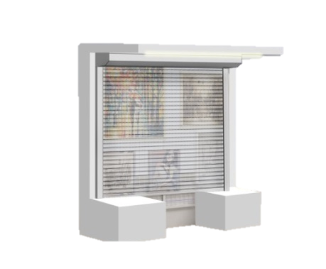

СОГЛАСОВАНО
Начальник управления архитектуры
и градостроительства администрации
муниципального образования город-курорт Геленджик Е.А. Семёнова

Внешний вид

Краткая пояснительная записка:

- Каркас – металл.
- Стены – гладкая трёхслойная сэндвич панель с обкладками из оцинкованной стали (0,55 мм), с
полимерным покрытием. Цвет стен наружный по RAL 9010
- Высота нестационарного торгового объекта – 2м.

